(19) KG |  | (11) 163 | (13) U | (46) 31.10.2013
(51) | A61M 25/00 (2013.01)

ГОСУДАРСТВЕННАЯ СЛУЖБА ИНТЕЛЛЕКТУАЛЬНОЙ СОБСТВЕННОСТИ
и инноваций при Правительстве КЫРГЫЗСКОЙ РЕСПУБЛИКИ
(12) ОПИСАНИЕ ПОЛЕЗНОЙ МОДЕЛИ
к патенту Кыргызской Республики

(19) KG (11) 163 (46) 31.10.2013

(21) 20120013.2
(22) 19.07.2012
(46) 31.10.2013. Бюл. № 10
(71) (73) Кыргызская государственная медицинская академия имени И.К. Ахунбаева (KG)
(72) Абдыкеримов С.А. (KG)
(56) Свидетельство на полезную модель RU №22616, кл. A61M 20/00, 2001
(54) Шунтирующее устройство для лечения гидроцефалии
(57) Полезная модель относится к нейрохирургии и может быть использована для лечения больных гидроцефалией.
Задачей полезной модели является упрощение конструкции, достижение полной герметичности катетера и новое решение проблемы удлинения абдоминального катетера с ростом ребенка.
Поставленная задача решается тем, что в шунтирующем устройстве для лечения гидроцефалии, состоящем из вентрикулярного катетера, помпы с клапаном и абдоминального катетера, абдоминальный катетер выполнен в виде гофрированной трубки, к которому в его нижней части присоединен отрезок гладкостенной трубки. 1 н.п. ф., 1 пр., 1 фиг.

(21) 20120013.2
(22) 19.07.2012
(46) 31.10.2013, Bull. number 10
(71) (73) The Kyrgyz State Medical Academy, named after I.K. Ahunbaev (KG)
(72) Abdykerimov S.A. (KG)
(56) Certificate of the utility model RU №22616, cl. A61M 20/00 2001
(54) Shunt device for the hydrocephalus treatment
(57) The invention relates to neurosurgery and can be used for the treatment of patients with hydrocephalus.
Problem of the utility model is to simplify the design, achieving a complete hermeticity of the catheter and a new solution to the problem of abdominal catheter elongation with a child growth.
The stated problem is solved by the fact that in the shunt device for the hydrocephalus treatment, consisting of a ventricular catheter, a pump with a valve and abdominal catheter, the abdominal catheter is formed as a corrugated tube, where the piece of smooth-walled tube is attached to the lower part of catheter. 1 independ.claim, 1 example, 1 figure.

Полезная модель относится к нейрохирургии и может быть использована для лечения больных гидроцефалией.
Одним из основных вопросов при разработке шунтирующих устройств для лечения больных гидроцефалией является необходимость предусмотреть возможность удлинения абдоминального катетера по мере роста больного, т. к. гидроцефалия чаще бывает врожденной. Необходимость в изменении длины катетера возникает также при различных телодвижениях, например, наклонах в разные стороны.
Известно шунтирующее устройство для лечения гидроцефалии, состоящее из вентрикулярного катетера, помпы и телескопического абдоминального катетера (свидетельство на полезную модель RU №22616, кл. A61M 20/00, 2001).
Используемая в устройстве телескопическая конструкция абдоминального катетера позволяет предотвратить возрастную миграцию шунта. Однако, опыт применения устройства показал, что недостатком такого устройства является сложность и недостаточная надежность конструкции, т. к. при перемещении трубок одна в другой возможно затирание трубок, вплоть до заклинивания. Также трудно сохранить в течение многих лет применения герметичность места сочленения трубок.
Задачей полезной модели является упрощение конструкции, достижение полной герметичности катетера и новое решение проблемы удлинения абдоминального катетера с ростом ребенка.
Поставленная задача решается тем, что в шунтирующем устройстве для лечения гидроцефалии, состоящем из вентрикулярного катетера, помпы с клапаном и абдоминального катетера абдоминальный катетер выполнен в виде гофрированной трубки, к которому в его нижней части присоединен отрезок гладкостенной трубки.
Конструкция трубки приведена на рисунке, где показаны, вентрикулярный катетер 1, помпа с клапаном 2, переходник 3, абдоминальный катетер 4 в виде гофрированной трубки из силиконового материала и гладкостенная трубка 5.
Устройство используется следующим образом.
В устройстве применяется шунтирующее устройство стандартного исполнения, в котором абдоминальный катетер заменен на гофрированную трубку. Устройство устанавливается в соответствии с инструкцией по применению, абдоминальный катетер 4 устанавливается на теле больного под кожей и в своей нижней части крепится к мышцам брюшины, а гладкостенная трубка вводится в брюшную полость в длину 10-20 см. через проделанное отверстие в ней. Длину абдоминального катетера выбирают с учетом роста больного и возможного удлинения его тела с возрастом. Гофрированная трубка имеет возможность удлиняться в 3-6 раз.
Клинический случай.
Больному К. - 1 год, поступившему в ГДКБ № 3 с диагнозом - Врожденная гидроцефалия, установили ликворошунтирующую систему с абдоминальным катетером в виде гофрированной трубки. Потребовалось установить трубку размером 30 см., которая при растягивании достигает одного метра. Больной наблюдался в течение 1,5 лет. С ростом больного катетер удлинялся и его полная герметичность сохранялась.
В общем, с применением предложенной конструкции пролечено 3-е детей, больных гидроцефалией с положительным результатом.

Формула полезной модели
Шунтирующее устройство для лечения гидроцефалии, состоящее из вентрикулярного катетера, помпы с клапаном и абдоминального катетера, отличающееся тем, что абдоминальный катетер выполнен в виде гофрированной трубки, к которому в его нижней части присоединен отрезок гладкостенной трубки.

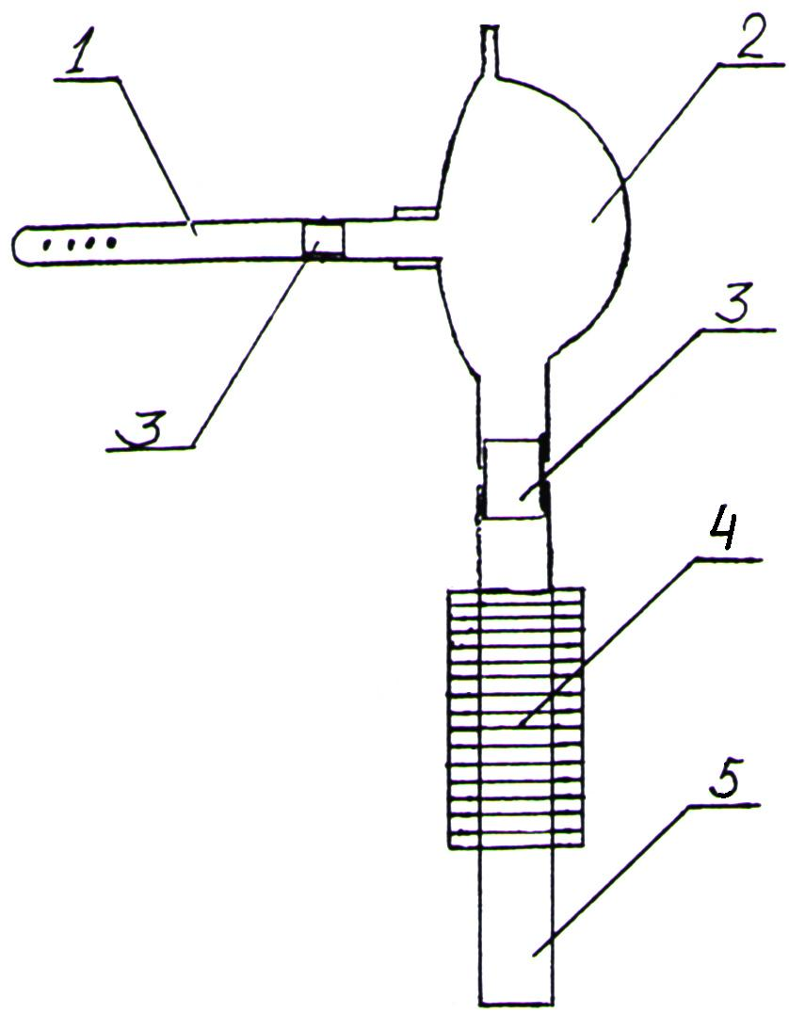

Фиг. 1

Выпущено отделом подготовки материалов
____________________________________________________________________________
Государственная служба интеллектуальной собственности и инноваций при Правительстве Кыргызской Республики,
1
720021, г. Бишкек, ул. Московская, 62, тел.: (312) 68 08 19, 68 16 41; факс: (312) 68 17 03

